SISTEMA DE RIEGO AUTOMATIZADO CON MONITOREO VIA WIFI Y BLUETOOTH

PRESENTADO POR: NATALIA RIOS AGUDELO

JOHN ALEJANDRO OBANDO GIL

MARLON DEYBER RESTREPO RODRIGUEZ

KEVIN ALEXANDER RODRIGUEZ BEDOYA

PRESENTADO A: LEONARDO TAFFURHT

UNIVERSIDAD TECNOLOGICA DE PEREIRA SEDE CUBA

INGENIERIA EN SISTEMAS Y COMPUTACION

ELECTRONICA DIGITAL

SEMESTRE V

PEREIRA/RISARALDA

05-06-2019

**Objetivo general:**

Crear una interfaz manipulable, que muestre el estado de los cultivos y pueda ser configurable dependiendo el tipo del cultivo.

Objetivos específicos:

1. Indicar el estado del cultivo mediante una gráfica en tiempo real, que muestre las variables temperatura, humedad suelo y humedad ambiente.
2. Establecer configuraciones para cada cultivo, partiendo de las condiciones básicas que necesite para su mejor cosecha.
3. Ventanas emergentes para estados alerta teniendo en cuenta la cantidad de agua y las variables de los sensores.
4. Crear aplicación Android y aplicación web que muestre los datos del cultivo, las gráficas antes mencionadas, la configuración y la descripción de los cultivos.

**Planteamiento del problema:**

En la actualidad el sector rural en Colombia no es suficientemente productivo ya que se encuentra desactualizado y no aplica las tecnológicas que se están utilizando en otros países, como lo es Shield, **Sembradoras y tractores con GPS, tecnología en la recolección entre otras,**  esto debido a los pocos recursos económicos con los que cuenta este sector en Colombia, y a pesar de que el país es rico en fuentes hídricas, no se aprovecha óptimamente el agua en el campo debido a sistemas de riego poco efectivos, en mal estado o falta de tiempo, de la misma forma sucede en los jardines o pequeños cultivos de ciudad, donde no se cuenta con tiempo para cuidarlos y no se consiguen los mejores resultados en la cosecha.

**Justificación:**

La idea se centra en la preservación y optimización del uso del agua para las actividades agropecuarias a pequeña o gran escala considerando los problemas climáticos y las regiones de escases. Desde un punto de vista técnico, este prototipo está basado en la automatización, control y facilidad de cuidar de un jardín o de un cultivo pequeño, debido al poco tiempo con el que se cuenta en la ciudad y con facilidad de hacerlo todo desde un Smartphone, utilizando eficientemente los recursos como el agua mediante sensores de humedad del suelo y mejorando así los cultivos, aumentando la producción y ahorrando tiempo, recursos como los trabajadores, el gasto excesivo del agua y dinero entre otros. De igual forma la idea es la misma para los cultivos a gran escala la cual beneficiaria a pequeños campesinos y a la industria agropecuaria sobre todo en las zonas más golpeadas por los cambios climáticos del país.

**Marco referencial:**

La humedad puede ser el factor ambiental más difícil de controlar en invernaderos. Incluso los equipos de control ambiental más sofisticados no pueden controlar perfectamente el nivel de humedad en invernaderos. Los niveles de humedad fluctúan con el cambio de la temperatura del aire y, además, las plantas transpiran y agregan vapor de agua al ambiente constantemente. En las áreas climáticas del norte, estos desafíos se multiplican por muchos factores, como que el aire exterior más seco es demasiado frío para realizar intercambios de aire. El aire húmedo contribuye directamente a los problemas, como enfermedades de las raíces y las hojas, secado lento del sustrato, estrés de las plantas, pérdida de calidad, pérdida de producción, etc. Por lo tanto, se necesitan más pesticidas para el control de las enfermedades y las plantas tenderán a tener un crecimiento débil y estirado, lo que las hará menos atractivas.

La temperatura es un elemento esencial en el cultivo y desarrollo de las plantas. Junto con los niveles de luz, dióxido de carbono, humedad del aire, agua y nutrientes, la temperatura influye en el crecimiento de la planta y la productividad de las cosechas. Todos estos factores deberían estar equilibrados. La temperatura afecta a la planta tanto a corto como a largo plazo

Videos (Marco Referencial)

https://youtu.be/hdojUHjg35g - Plantduino Greenhouse Gard

https://www.youtube.com/watch?v=BvbMRD5uW4U - SISTEMA DE RIEGO AUTOMÁTICO con ARDUINO - UPNA

https://www.youtube.com/watch?v=57Y7cLq2zTE - programación de periféricos - Arduino/Labview

**Marco referencial:**

Desde la salida de arduino al mercado hasta el día de hoy se han creado variedad de proyectos y prototipos de sistemas de riego automatizados empleando el software y hardware libre, los cuales han disfrutado de éxito y han tenido gran acogida dentro de la comunidad de arduino. Para nuestro proyecto nos hemos inspirado en varios proyectos ya antes hechos con arduino de sistema de riego, como lo es el Jarduino y otros más que están en la web, el más reconocido de estos en internet es el Jarduino.

Hemos tenido en cuenta diferentes ideas de estos proyectos que se ajustan a nuestras necesidades y a lo que queremos diseñar mejorando los costos totales en los componentes, y pensando en nuestro proyecto como un sistema de riego para cultivos de pequeña escala, decidimos implementar la idea de conectividad entre el usuario y su sistema de riego por redes Wifi a través de un aplicación móvil al igual que implementar tanto sensores de temperatura como sensores de humedad del suelo todo desde una placa arduino uno R3.

Jarduino:

Jarduino es un sistema de riego autónomo y automático, pensado para administrar riego en pequeños jardines o balcones.

El sistema está controlado por un arduino uno, que se encarga de obtener datos del ambiente, procesarlos y una vez que se cumplen una serie de condiciones activa un mecanismo de distribución de agua.

**Elementos utilizados:**

Arduino uno, resistor, resistencias, provisión de agua bomba parabrisas de Chevrolet corsa, mangueras y dispositivo de goteo para macetas, sensores de humedad hecho por ellos mismos, foto resistor, sensor de temperatura standard modelo LM35, placa protoboard, etc. Además, el sistema está pensado para riego en una escala pequeña, específicamente jardines hogareños, o incluso conjuntos de macetas. La escala del prototipo desarrollado en esta materia se reduce a una maceta, con una fuente de agua desconectada de la red domiciliaria.

Irrighino:

Es un sistema de riego completo realizado con arduino yun, su creador es Luca Dentella y cuenta con una interfaz Ajax fácil de usar firmware y código abierto totalmente personalizable, disponible en GitHub. La interfaz web se divide en tres pestañas “tiempo de ejecución” para el control manual, “configuración” para configurar la programación, y “eventos” para ver los registros del sistema. Por ejemplo, dentro del propio sistema puedes crear una agenda con lo que debe hacer según en qué fecha. El funcionamiento es el siguiente cuando se activa o da orden de inicio el arduino activa las válvulas de solenoides a través de un shield de relé y comienza a regar. Además, el panel de interruptores tiene indicadores de estado LED para controlar su situación y tres interruptores de posición. Estos permiten que las salidas sean apagadas de forma manual, o controlarse, como he apuntado más arriba, a través del arduino de manera automática.

**Marco teórico:**

* Descripción se componentes:

1. Arduino

Arduino es una plataforma de hardware y software de código abierto, basada en una sencilla placa con entradas y salidas, analógicas y digitales, en un entorno de desarrollo que está basado en el lenguaje de programación Processing. Es decir, una plataforma de código abierto para prototipos electrónicos.

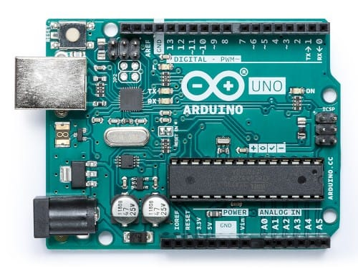

1. Placa de pruebas:

(en [inglés](https://es.wikipedia.org/wiki/Idioma_ingl%C3%A9s) protoboard o breadboard) es un tablero con orificios que se encuentran conectados eléctricamente entre sí de manera interna, habitualmente siguiendo patrones de líneas, en el cual se pueden insertar [componentes electrónicos](https://es.wikipedia.org/wiki/Componente_electr%C3%B3nico) y cables para el armado y prototipado de circuitos electrónicos y sistemas similares.

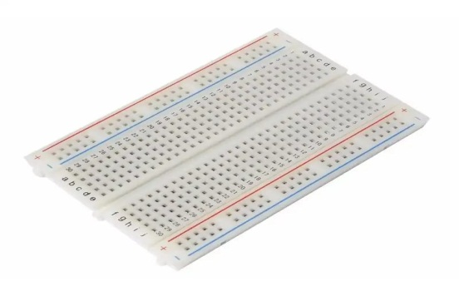

1. Sensor de humedad y temperatura Dth11:

El DHT11 es un sensor básico digital de medición de temperatura y humedad. Este sensor está basado en un termistor que sirve para medir el aire circundante (temperatura) e implementa un sensor interno capacitivo para la medición de humedad.

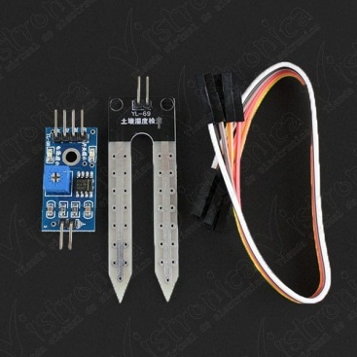

1. Sensor de humedad para suelos LM393:

Este sensor de humedad puede leer la cantidad de humedad presente en el suelo que lo rodea. Es un sensor de baja tecnología, pero es ideal para el seguimiento de un jardín urbano. Se trata de una herramienta indispensable para un jardín de contacto.

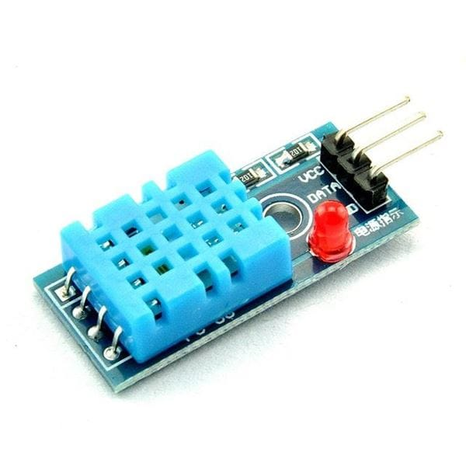

1. Mini bomba de agua sumergible:

Mini bomba sumergible de bajo ruido capaz de mover hasta 120L/H con tan solo una alimentación de 6V.  
Ideal para proyectos relacionados con el agro, fuentes de agua o sistemas de refrigeración.

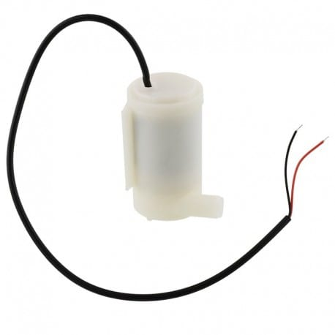

1. Android:

Android es un [sistema operativo](https://es.wikipedia.org/wiki/Sistema_operativo) basado en el [núcleo Linux](https://es.wikipedia.org/wiki/N%C3%BAcleo_Linux). Fue diseñado principalmente para [dispositivos móviles](https://es.wikipedia.org/wiki/Dispositivo_m%C3%B3vil) con [pantalla táctil](https://es.wikipedia.org/wiki/Pantalla_t%C3%A1ctil), como [teléfonos inteligentes](https://es.wikipedia.org/wiki/Tel%C3%A9fono_inteligente), [tabletas](https://es.wikipedia.org/wiki/Tableta_(computadora)) y también para [relojes inteligentes](https://es.wikipedia.org/wiki/Reloj_inteligente), [televisores](https://es.wikipedia.org/wiki/Televisi%C3%B3n_inteligente) y [automóviles](https://es.wikipedia.org/wiki/Autom%C3%B3vil).

1. Cable macho a macho para arduino y cable macho a hembra para arduino:

cables para arduino, Protoboard y proyectos

bus de 40 cables

longitud: 22 cm

1. Sistema de manguera
2. Modulo wifi:

Modulo Wifi Esp8266 Arduino, modulo que trabaja con comunicación serial, esto significa que hace uso de transmisión serial TX / RX para enviar y recibir buffers de Ethernet, y del mismo modo, el uso de comandos serial para consultar y cambiar las configuraciones del módulo wifi. Descarga las tareas relacionadas con wifi al módulo, permitiendo que el código del microcontrolador no ocupe mucha memoria.

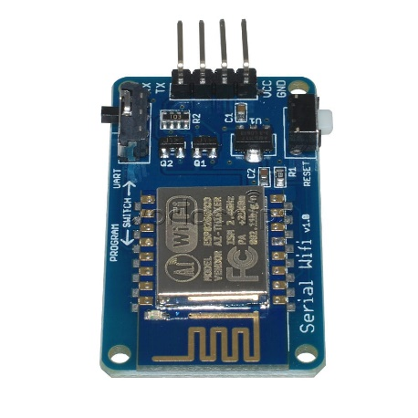

**Hojas técnicas:**

1. Arduino uno:

* una placa electrónica basada en el microcontrolador ATmega328.
* Cuenta con 14 entradas/salidas digitales
* 6 se pueden utilizar como salidas PWM (Modulación por ancho de pulsos)
* 6 son entradas analógicas
* resonador cerámico de 16 MHz
* un conector USB
* un conector de alimentación
* una cabecera ICSP
* un botón de reseteado

1. Placa de pruebas

* tiene un tamaño de 16.5cm x 6.5cm.
* Tiene 830 puntos de conexión.
* El material externo es plástico
* el material de los contactos es de níquel

1. Sensor de humedad y temperatura

* Rango de medición de humedad: 20%-95% (rango 0 grados-50 grados) y error de medición de la humedad: +-5%
* Rango de medición de temperatura: 0 grados-50 grados error de medición de temperatura: +-2 grados
* Voltaje de funcionamiento: 3.3 V-5 v
* Tamaño: 3.2 cm * 1.4 cm
* Peso: 8g

1. Sensor de humedad para suelos

* Sensibilidad ajustable ajustando el potenciómetro digital (en azul).
* Voltaje de operación: 3.3V ~ 5V
* Modo de salida dual, salida digital y salida analógica más precisa.
* Agujeros de montaje para una fácil instalación.
* Dimensiones PCB: 30mm * 16mm
* Dimensiones de sonda: 60mm * 30mm
* indicador de energía. Indicador alimentación (rojo) e indicador de salida de conmutación digital (verde).
* El módulo tiene un amplificador LM393.

1. Mini bomba de agua sumergible

* diseño de corriente DC: 3V-6V
* Material: plástico de ingeniería
* Diámetro: 24 mm
* Longitud: 46 mm
* Altura: 33 mm
* Dimensión de outle: 7.5mm OD / ID 4.7mm
* Gama del voltaje: 3V-6V
* Ascensor: 40cm-80cm
* Caudal: 80- 120L / H
* Potencia: 0.4-1.5w

1. Android:

* Código abierto
* Núcleo basado en el kernel de Linux
* Adaptable amuchas pantallas y resoluciones
* Utiliza sqlite para el almacenamiento de datos
* Ofrece diferentes formas de mensajería
* Navegador web basado en webkit incluido
* Soporte de java y muchos formatos multimedia
* Soporte de HTML, HTML 5, adobe flash player etc.

1. Modulo wifi

* Protocolo 802.11 b/g/n
* Rango de temperatura de operación -40. 125
* Voltaje de alimentación 3.3V. este módulo no tolera 5V
* Wifi P2P, soft-AP
* Potencia de salida +19.5dBm en modo 802.11b
* Tamaño 11.5mm*11.5mm

1. Ventilador

* Ventilador Techman Vn-2350 De 12v, 130ma 3000rpm 6x6x1.5 Cm

**Esquema de conexión:**

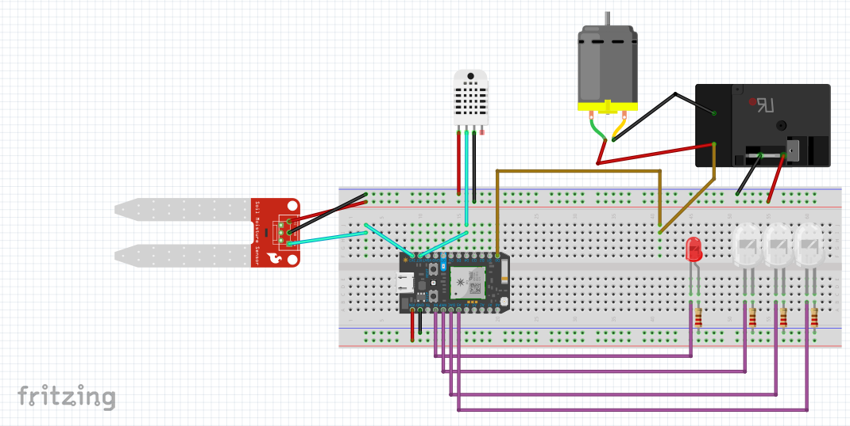

**Presupuesto:**

Lista de precios:

* Arduino uno ----------------------------------------------------------------------$ 30.000
* Placa de pruebas-----------------------------------------------------------------$15.000
* Sensor de humedad y temperatura Dht11------------------------------------$8.000
* Sensor de humedad para suelos-----------------------------------------------$6.000
* Mini bomba de agua sumergible----------------------------------------------$11.000
* Cable macho a macho para arduino-------------------------------------------$8.000
* Cable macho a hembra para arduino------------------------------------------$8.000
* Sistema de mangueras----------------------------------------------------------$10.000
* Modulo wifi---------------------------------------------------------------------$25.000
* **Resumen:**

En la actualidad el ser humano se vale de la tecnología para mejorar, facilitar y generar mayor producción en muchos aspectos de la vida, como en el caso del sector agropecuario, del cual depende en gran porcentaje la economía de la nación, desafortunadamente las condiciones en el agro colombiano no son las mejores. Es por esto que nuestra idea se centra en este sector, específicamente en la utilización sostenible del agua, sentimos que desde el campo de la ingeniería podíamos contribuir diseñando un sistema totalmente automatizado de riego empleando microcontroladores como arduino y ofreciendo la facilidad de controlar el riego del agua desde cualquier dispositivo móvil con sistema operativo Android desde que se cuente con una red Wifi disponible. Para crear el prototipo de riego automatizado hemos escogido una pequeña huerta en la ciudad de Pereira, este prototipo funciona con un arduino uno R3 el cual está conectado a sensores que tomarán medida tanto de la humedad del suelo como de la temperatura del ambiente del huerto para regar adecuadamente la plantación y luego tomará los datos y enviarlos vía Wifi a un dispositivo móvil para el que se creará una aplicación que registre los datos en tiempo real y pueda visualizarse y controlarse desde cualquier lugar.

|  |  |  |  |  |  |  |  |  |  |  |  |  |  |  |  |
| --- | --- | --- | --- | --- | --- | --- | --- | --- | --- | --- | --- | --- | --- | --- | --- |
| CRONOGRAMA DE TAREAS | | Marzo | | Abril | | | | Mayo | | | | Junio | | | |
| Avances | Tareas | 1 | 2 | 3 | 4 | 5 | 6 | 7 | 8 | 9 | 10 | 11 | 12 | 13 | 14 | |
| 1 | -Unificación de proyectos |  |  |  |  |  |  |  |  |  |  |  |  |  |  | |
|  | -Investigación aplicación Android |  |  |  |  |  |  |  |  |  |  |  |  |  |  | |
| 2 | -Investigación grafica tiempo real |  |  |  |  |  |  |  |  |  |  |  |  |  |  | |
|  | -Modelado del problema |  |  |  |  |  |  |  |  |  |  |  |  |  |  | |
|  | -Modelado de la aplicación |  |  |  |  |  |  |  |  |  |  |  |  |  |  | |
|  | - Diseño de la aplicación |  |  |  |  |  |  |  |  |  |  |  |  |  |  | |
|  | -Diseño de las interfaces |  |  |  |  |  |  |  |  |  |  |  |  |  |  | |
|  | - Pruebas de la aplicación |  |  |  |  |  |  |  |  |  |  |  |  |  |  | |
|  | -Continuación del código |  |  |  |  |  |  |  |  |  |  |  |  |  |  | |
|  | -Documentación del código |  |  |  |  |  |  |  |  |  |  |  |  |  |  | |
| 3 | -Código omega 9.0 |  |  |  |  |  |  |  |  |  |  |  |  |  |  | |
|  | -Conexión de componentes 2da prueba |  |  |  |  |  |  |  |  |  |  |  |  |  |  | |
|  | -Prototipo de aplicación |  |  |  |  |  |  |  |  |  |  |  |  |  |  | |
|  | -Prototipo pagina |  |  |  |  |  |  |  |  |  |  |  |  |  |  | |
|  | -Código final |  |  |  |  |  |  |  |  |  |  |  |  |  |  | |
|  | -aplicación final |  |  |  |  |  |  |  |  |  |  |  |  |  |  | |
| 4 | -Prueba final del proyecto (plantación) |  |  |  |  |  |  |  |  |  |  |  |  |  |  | |
|  | -proyecto final |  |  |  |  |  |  |  |  |  |  |  |  |  |  | |
|  | -Prototipo para exposición |  |  |  |  |  |  |  |  |  |  |  |  |  |  | |
|  | -Documentación final de avances |  |  |  |  |  |  |  |  |  |  |  |  |  |  | |
|  | -Resultados y conclusiones |  |  |  |  |  |  |  |  |  |  |  |  |  |  | |

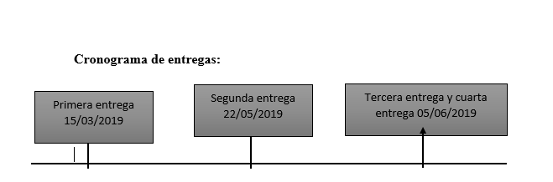

**SEGUNDA ENTREGA**

Tareas:

Asignación de señales de entrada y salida nuevas para la unión del proyecto y la integración del ventilador

Inicialización del programa

Prueba de componentes

Conexionado

Unificación del proyecto

Investigación aplicación Android

Investigación grafica tiempo real

Modelado del problema

Diseño de la aplicación

Diseño de las interfaces

Pruebas de las interfaces y la aplicación

Continuación del código página web

Documentación multimedia avances 2

Comentarios del proceso:

Todas estas tareas fueron realizadas con éxito, en un documento aparte se anexo una carpeta tipo ZIP con todas las imágenes reales de la documentación y el avance número 2, el sensor de humedad HL-69 fue probado y funciona eficazmente con respecto a las gráficas en tiempo real que se agregaron. Hemos decidido hacer modificaciones y mejoras al proyecto, agregándole las gráficas del sensor DTH11, humedad y temperatura ambiente.

Las gráficas fueron difíciles de agregar y tuvimos muchas dificultades, pero se lograron agregar a la página web con éxito, encontramos en la web una página llamada highcharts, esta página nos suministra las gráficas y los códigos para realizarlas con js y css.

En cuanto a la aplicación se pudieron realizar las interfaces rápidamente y tener claro cómo se podía modificar el código de arduino que se tenía anteriormente, pero lo que se nos dificulto fue la vinculación del dispositivo bluetooth en cada una de las pantallas del proyecto (XML).

**TERCERA Y CUARTA ENTREGA**

Tareas:

Código final de la página web

Primera prueba en la plantación

Documentación multimedia

Cambios en el proyecto(mejoras)

Solución de problemas y errores de la aplicación

Prototipo para la exposición

Documentación final

Para esta tercera y cuarta entrega terminamos el proyecto con éxito, logramos hacer todo lo que queríamos hacer desde el principio del proyecto, se realizaron todas las tareas, tuvimos muchos cambios en los componentes para nuestra mayor comodidad, hicimos las pruebas finales del proyecto, el prototipo para la exposición está 100% finalizado, y el presente documento fue enviado al profesor.

Concluimos que nuestro proyecto fue un éxito, hicimos el prototipo de la siembra con una pequeña planta, y un recipiente que fue acoplado para guardar el agua y sostener en el mismo la maceta, también hicimos una pequeña caja donde pusimos todos los componentes que no se podían mojar.

Comentarios del proceso: Como lo teníamos proyectado hicimos la página web con todos los objetivos que teníamos, logramos agregar las gráficas en tiempo real, agregamos la configuración manual para que las personas puedan interactuar con su propio cultivo, también organizamos y mejoramos la zona de cultivos brindándole mejor información al usuario al mostrarle como debía ser el cultivo y los datos más importantes de igual forma pueden acceder a una página web con toda la información relacionada gracias a los enlaces directos que pusimos sobre cada planta, pusimos ventanas emergentes para mostrar cuando el sensor de humedad se encuentre desconectado o muy seco el suelo. Como ya se sabia volveremos a describr como hicimos la conexion para mostrar los datos en tiempo real.

Al final se pudo realizar la vinculación entre los apartados visuales en la aplicación hecha en Android studio, aunque algunas veces falla la conexión, por último, se pudo realizar con éxito la configuración para cada cultivo de manera predeterminada.

**CLOUD MQTT**

Cloud mqtt, pagina web HTML y aplicación de mqtt:

MQTT es un protocolo de mensajería muy ligero, creado con sistemas integrados, sensores y aplicaciones móviles en mente. MQTT es el protocolo de máquina a máquina del futuro. Es ideal para el mundo de "Internet de las cosas" de los dispositivos conectados. Su diseño minimalista lo hace perfecto para sistemas integrados, teléfonos móviles y otras aplicaciones sensibles a la memoria y el ancho de banda.

WebSocket es una tecnología que proporciona un canal de comunicación bidireccional y [full-duplex](https://es.wikipedia.org/wiki/Duplex_(telecomunicaciones)#Full-duplex) sobre un único [socket](https://es.wikipedia.org/wiki/Socket_de_Internet) [TCP](https://es.wikipedia.org/wiki/Transmission_Control_Protocol). Está diseñada para ser implementada en [navegadores](https://es.wikipedia.org/wiki/Navegador_web) y [servidores web](https://es.wikipedia.org/wiki/Servidor_web), pero puede utilizarse por cualquier aplicación cliente/servidor.

CloudMQTT soporta MQTT sobre websockets. MQTT sobre websockets permite que cada navegador sea un cliente MQTT. Puede enviar mensajes a su navegador cuando ocurre un evento o publicar mensajes en su dispositivo. El puerto websockets de CloudMQTT (solo TLS) se puede encontrar en la página de detalles de su instancia.

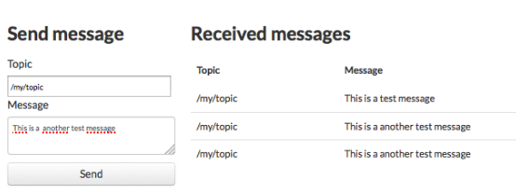

**CloudMQTT son servidores Mosquitto administrados en la nube.**Mosquitto implementa el protocolo de transporte de telemetría MQ, MQTT, que proporciona métodos ligeros para llevar a cabo la mensajería mediante un modelo de cola de mensajes de publicación / suscripción. CloudMQTT le permite concentrarse en la aplicación en lugar de perder tiempo en escalar el intermediario o parchear la plataforma.

CloudMQTT funciona como un cliente-servidor

La arquitectura cliente-servidor es un modelo de diseño de software en el que las tareas se reparten entre los proveedores de recursos o servicios, llamados [servidores](https://es.wikipedia.org/wiki/Servidor), y los demandantes, llamados [clientes](https://es.wikipedia.org/wiki/Cliente_(inform%C3%A1tica)). Un cliente realiza peticiones a otro programa, el [servidor](https://es.wikipedia.org/wiki/Servidor), quien le da respuesta. Esta idea también se puede aplicar a programas que se ejecutan sobre una sola computadora, aunque es más ventajosa en un sistema operativo [multiusuario](https://es.wikipedia.org/wiki/Multiusuario) distribuido a través de una [red de computadoras](https://es.wikipedia.org/wiki/Red_de_computadoras).

Esta imagen representa lo que viene siendo un cliente-servidor

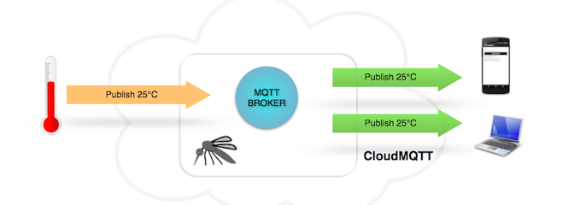

Con esto nosotros hemos creado en cloud mqtt tanto en Smartphone como en página web una instancia de mqtt, con un plan gratuito llamado CuteCat.

La instancia se aprovisiona inmediatamente después de registrarse y puede ver los detalles de la instancia, como la información de conexión, en la página de detalles.

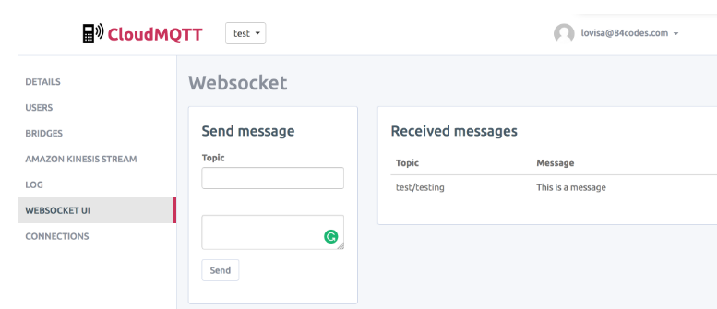

En este punto después del registro ya podemos empezar a recibir los mensajes y topics ya antes programados y organizados, con el url antes mencionado se puede programar la página web en HTML y la visualización de los topics en esta misma, y de igual manera en la aplicación Linear MQTT Dashboard.

En la carpeta anexa estarán todas las visualizaciones de la página web, cloudmqtt y la app Android.

Página web HTML: La página web fue programada desde visual studio code, una plataforma para programar en diversos lenguajes especialmente para diseñar páginas web, decidimos darle una interfaz …. Para que estuviera relacionado con el sistemas de riego y no solo hacer una página plana y estática, a la hora de mostrar la información procedente del módulo wifi decidimos programar 5 marcos que se estarán actualizando cada 3 segundos en tiempo real con ayuda de los websockets para no estar relogueando la página, también programamos un botón de encendido y apagado del riego, y un botón de tipo rango para una salida analógica que será usada para la configuración manual que tendrá de opción el usuario, aparte de esto decidimos programar una ventana externa denominada cultivos, en esta se encontraran varios tipos de plantas y la información necesaria para cultivarlas, una ventana externa para graficas donde se mostrara las gráficas de humedad suelo, humedad ambiente y temperatura ambiente.

Vinculación Bluetooth : <https://www.innovadomotics.com/mn-tuto/mn-android/proyectos/23-and-cnm-bt.html?start=2>

Se utilizaron como base las clases UserInterfaz y DispositivosBT para comprender mejor cómo funcionaba y poder hacer la vinculación en más de una sola interfaz.

**Interfaces de la aplicación**

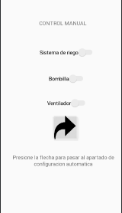 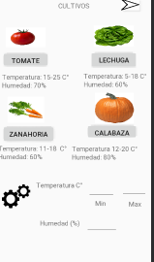

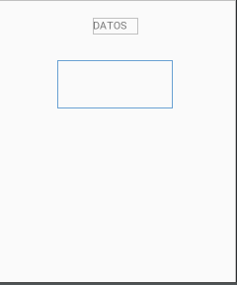

**Objetivos específicos vs Resultados (proyecto final)**

1. Indicar el estado del cultivo mediante una gráfica en tiempo real, que muestre las variables temperatura, humedad suelo y humedad ambiente.

El objetivo se logró con éxito en la página web, el funcionamiento es 100%.

Este objetivo no se pudo implementar en la aplicación móvil.

1. Establecer configuraciones para cada cultivo, partiendo de las condiciones básicas que necesite para su mejor cosecha.

Objetivo cumplido, incluso agregamos en la parte de cultivos unas especificaciones guías para los usuarios.

El objetivo se pudo realizar con éxito para cada uno de los cultivos predeterminados.

1. Ventanas emergentes para estados alerta teniendo en cuenta la cantidad de agua y las variables de los sensores.

Objetivo cumplido, se agregó una ventaja emergente que muestra cuando el sensor esta desconectado o muy seco por debajo de 5%.

Objetivo cumplido, en caso de que el estado actual del cultivo no sea el adecuado saltara una ventana alertando al usuario.

1. Crear aplicación Android y aplicación web que muestre los datos del cultivo, las gráficas antes mencionadas, la configuración y la descripción de los cultivos.

La página web se creó con éxito y esta 100% funcional.

La aplicación no contiene las gráficas, pero si contiene la configuración y descripción de los cultivos.